BANDIRMA ONYEDİ EYLÜL ÜNİVERSİTESİ
YEMEKHANE REZERVASYON SİSTEMİ
NASIL REZERVASYON YAPARIM?
Bu kılavuz, kullanıcıların yemekhanede nasıl rezervasyon yapacaklarını açıklamaktadır.
1.ADIM
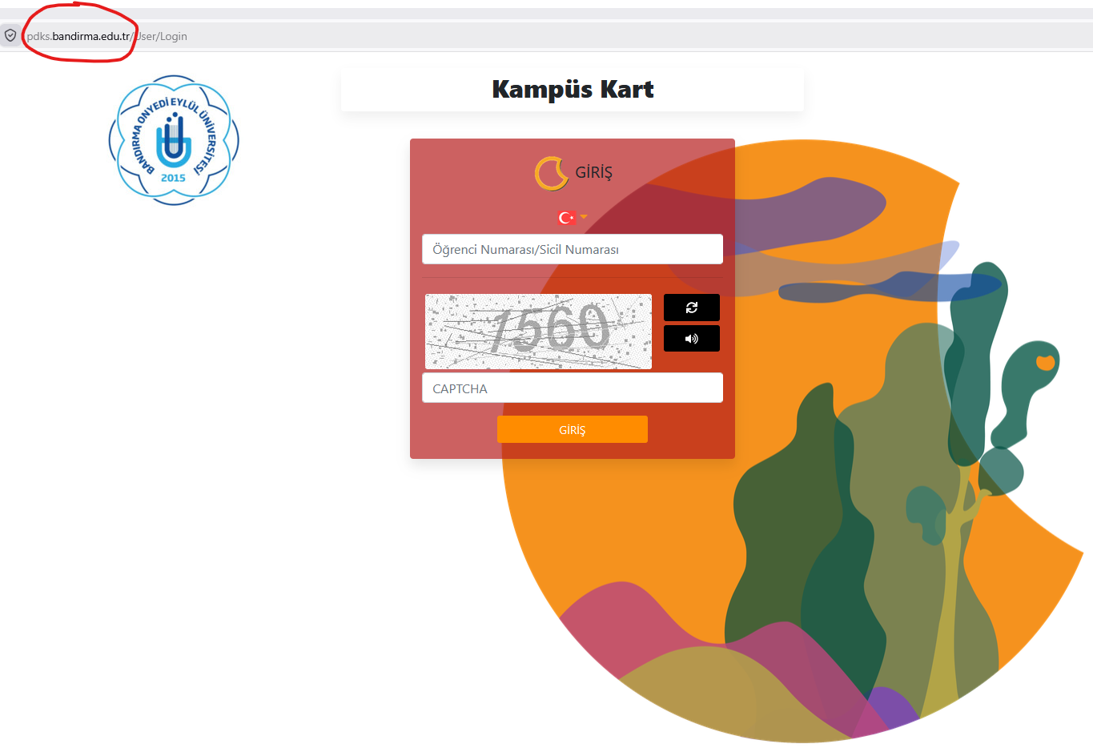
* Herhangi bir uygulama motorundan https://pdks.bandirma.edu.tr/ adresine giriyoruz, Öğrenci numaramızı ya da Sicil numaramızı ve doğrulama kodunu girip sisteme giriş yapıyoruz.

2.ADIM
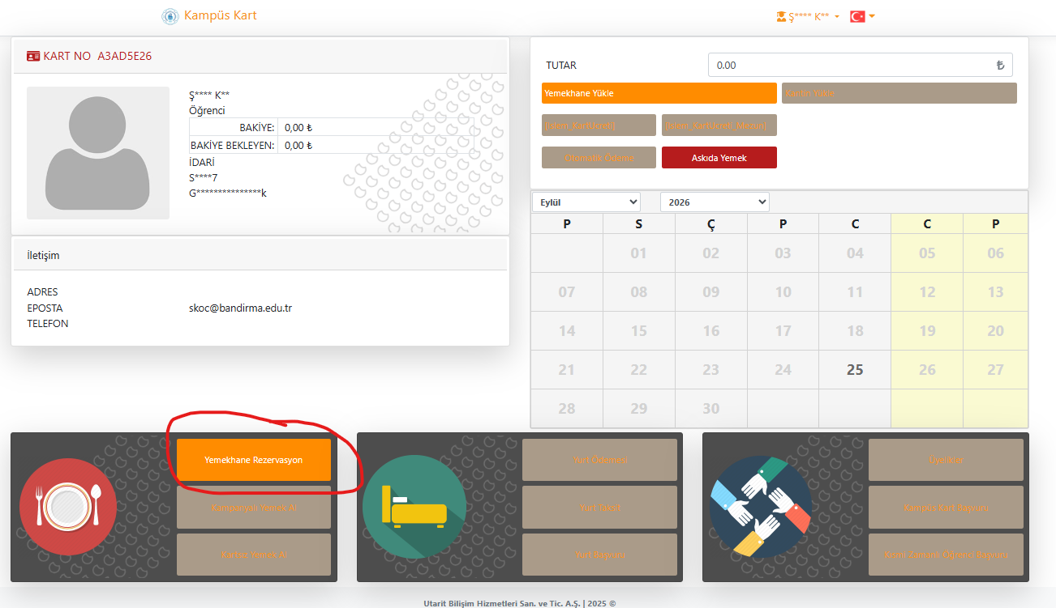
* Sisteme girdikten sonra, sayfanın sol alt kısmındaki ‘’YEMEKHANE REZERVASYON’’butonuna tıklayıp yemek rezervasyon kısmına gidiyoruz.

3.ADIM
*Yönlendirilen sayfaya girildiğinde ‘’Yemekhane Seçimi’’ ve ‘’Öğün Seçimi’’ yapınız.

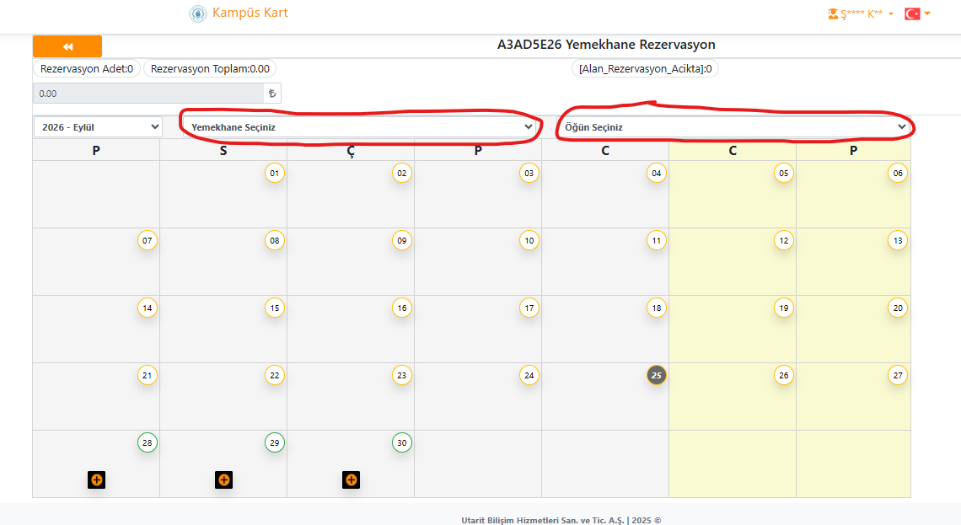

4.ADIM
*Aynı sayfada Takvimde ‘’+’’ butonu görünen günlerde rezervasyon yaptırılabilecektir.
*Rezervasyon ile yemek yiyeceğimiz günü/günleri seçiyoruz. Seçim yaptığınız gün/günler aynı ekranın takvim bölümünün hemen sağında gösterilmektedir. Öğünlerde yanlış tercih yaptığınızı düşünüyorsanız sağ taraftaki bölümde çöp kutusu işaretine basarak seçiminizi silebilirsiniz.

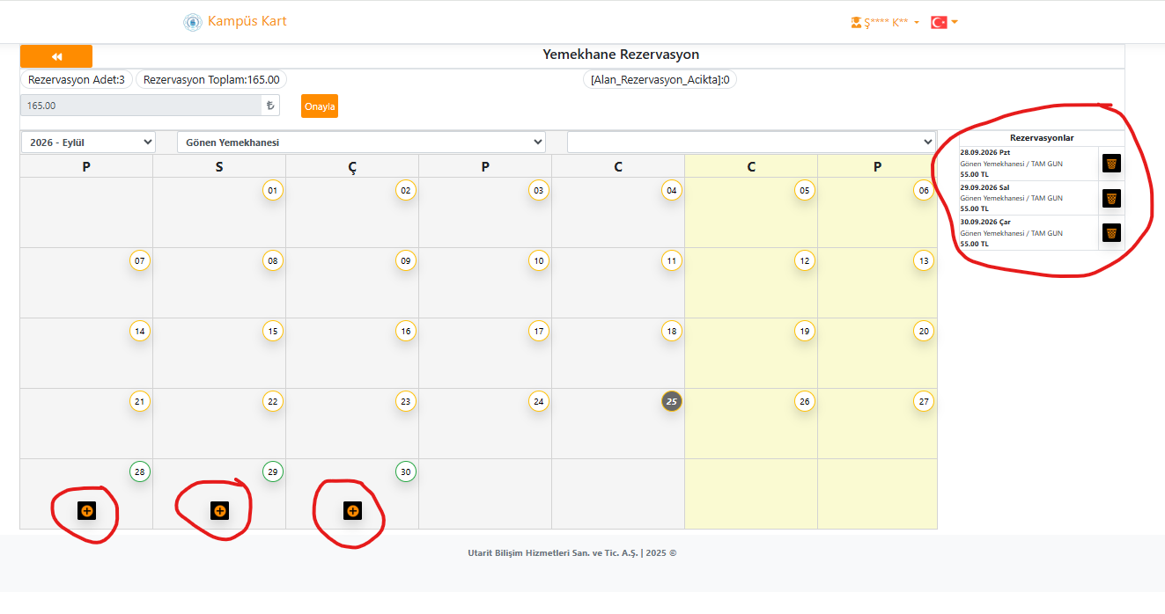

5. ADIM
* Ardından aynı ekranda kaç adet rezervasyon yaptığınız ve yaptırdığınız rezervasyonların toplamı TL olarak gözükmektedir. Daha sonra ‘’ONAYLA’’ butonunu tıklayarak ödeme sayfasına geçiyoruz.
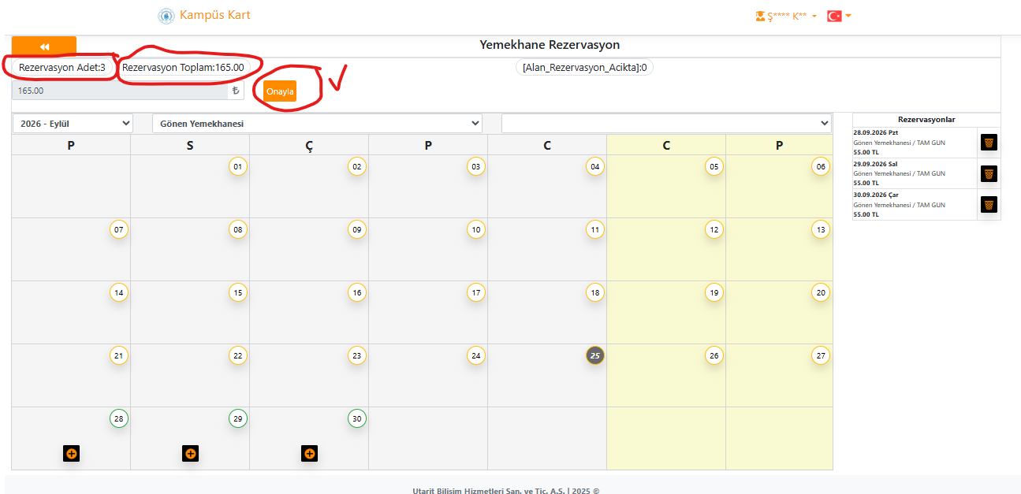
6. ADIM
* Ödeme sayfasında kredi/banka kartı ile ödeme adımını tamamlayınız. Üstte ödeyeceğiniz toplam tutar görülmektedir. Kart bilgilerinizi girerek ödeme işlemini tamamlayınız.
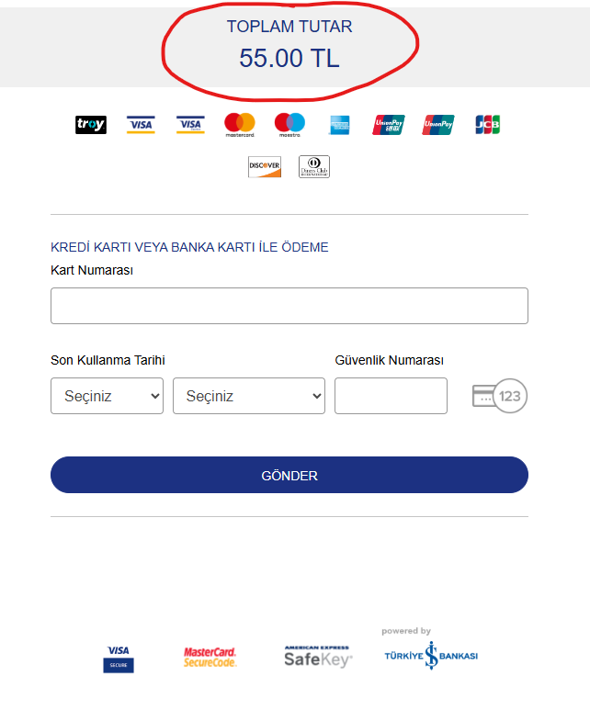
7. ADIM
*Yapılan rezervasyon günü için görüntüde belirtildiği gibi ‘’çatal-tabak-bıçak'’ simgesi belirmektedir.

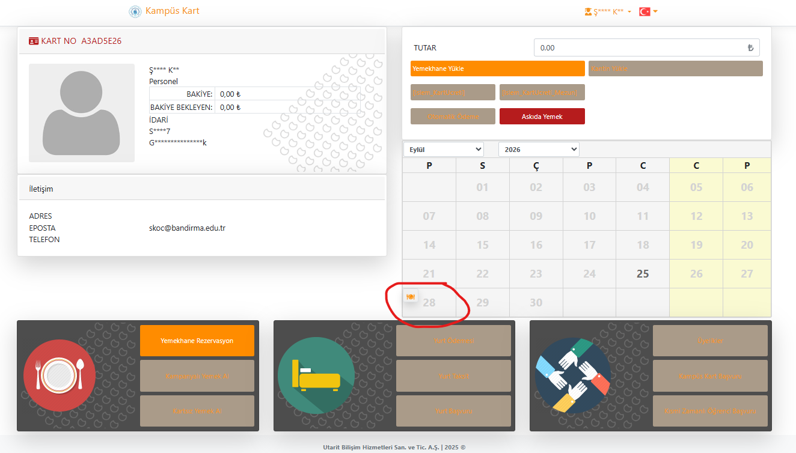

Yemekhane veya rezervasyon sisteminde yaşadığınız herhangi bir problem durumunda Sağlık, Kültür ve Spor Daire Başkanlığı’na başvurabilirsiniz.

